Уважаемые жители Знаменского муниципального образования.
Одной из главных задач бюджетной политики является обеспечение прозрачности и открытости бюджетного процесса. Для привлечения большого количества граждан к участию в обсуждении вопросов формирования бюджета района и его исполнения разработан «Бюджет для граждан».
«Бюджет для граждан» предназначен прежде всего для жителей , не обладающих специальными знаниями в сфере бюджетного законодательства. Информация «Бюджет для граждан» в доступной форме знакомит граждан с основными характеристиками бюджета Знаменского муниципального образования.
Бюджетный процесс- ежегодное формирование и исполнение бюджета
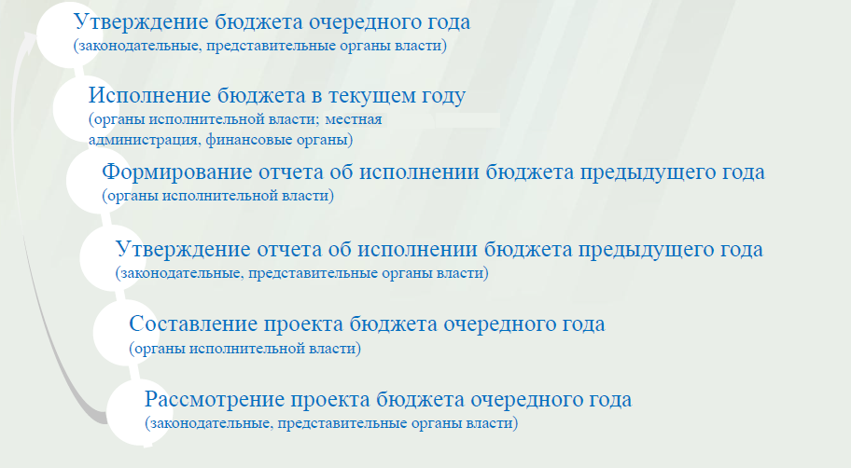
Что такое бюджет?
Бюджет – это план доходов и расходов на определенный период.
Бюджет Знаменского муниципального образования
тыс. руб.
Показатели | Исполнение за 2014 год | План 2015 год | План 2016 год
Доходы, в том числе | 4454,1 | 2917,8 | 3096,8
Налоговые, неналоговые доходы | 4240,8 | 2710,4 | 2870,0
Безвозмездные поступления | 213,3 | 207,4 | 226,8
Расходы, в том числе | 3586,4 | 3973,7 | 3096,8
Общегосударственные вопросы | 1890,1 | 1669,3 | 1876,9
ЖКХ | 404,0 | 967,8 | 927,9
Национальная экономика | 1090,5 | 1098,5 | 15,0
Национальная оборона | 154,0 | 144,9 | 160,0
Другие расходы | 47,8 | 86,8 | 117,0
Баланс (доходы-расходы)  (-)Дефицит или профицит(+) | 867,7 | -1055,9 | 0
Зачем нужны бюджеты?
Для выполнения своих задач муниципальному образованию необходим бюджет, который формируется за счет сбора налогов и безвозмездных поступлений направляемых на финансирование бюджетных расходов.
Основные характеристики бюджета
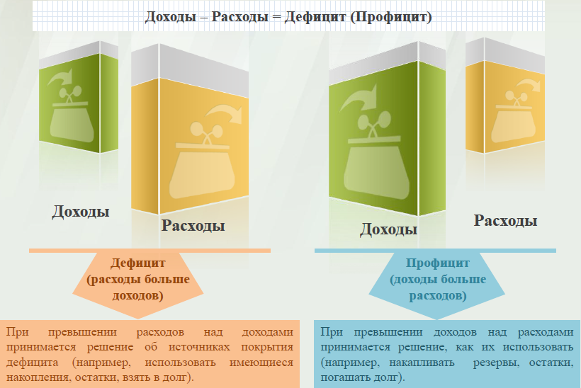
Дефицит и профицит
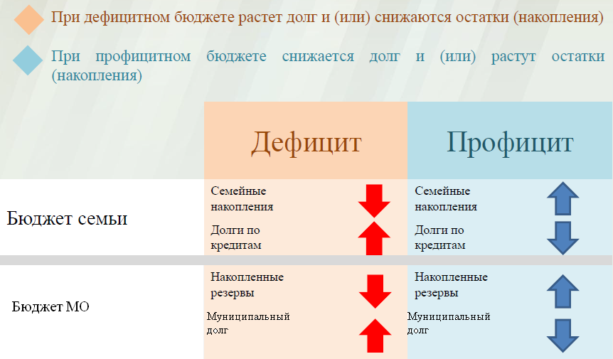

Доходы бюджета
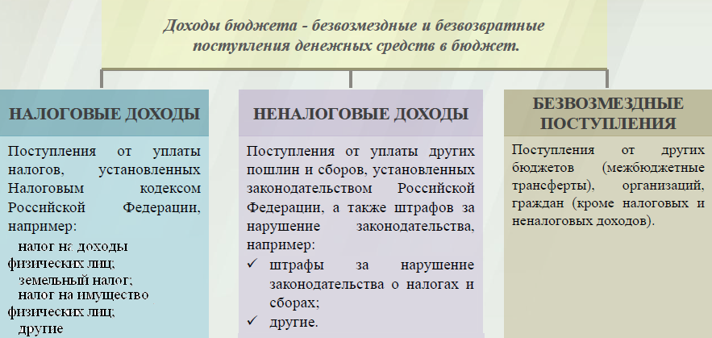
Межбюджетные трансферты-основной вид безвозмездных перечислений
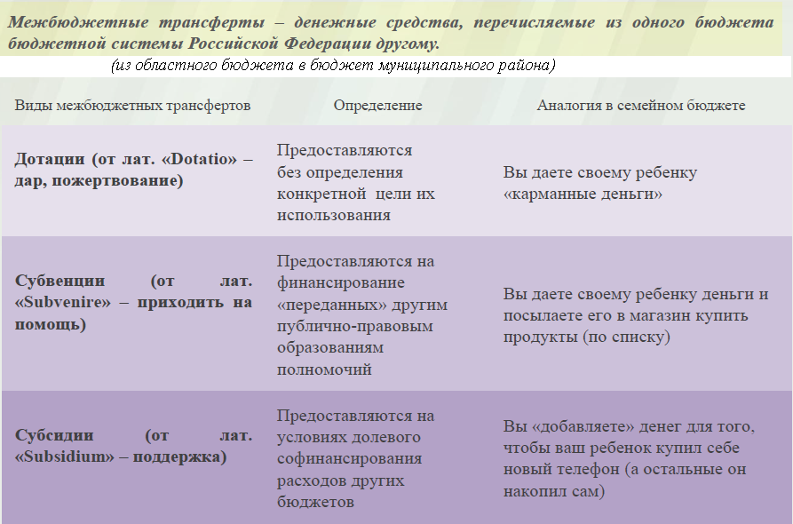

Федеральные, региональные и местные налоги.
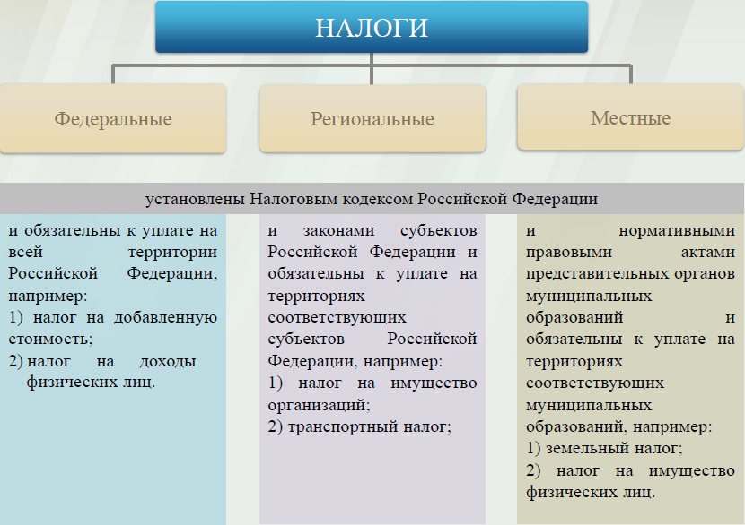
Мы все - налогоплательщики
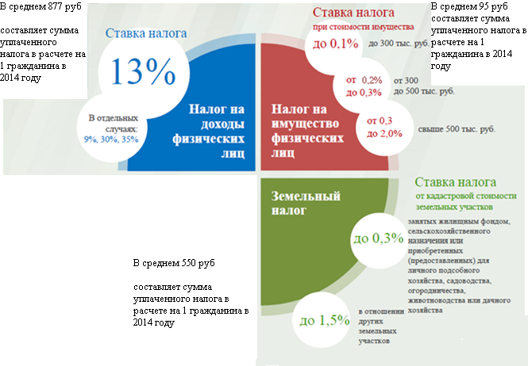

Налоги зачисляемые в бюджет муниципального образования в 2016году
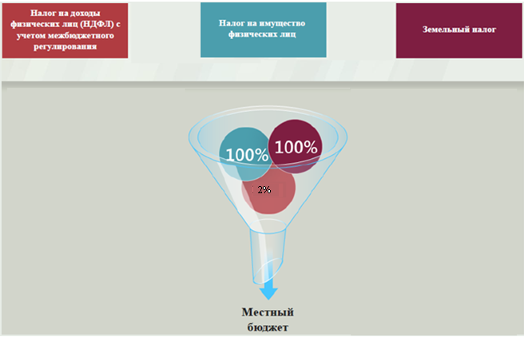
Структура доходов бюджета Знаменского муниципального образования
(тыс. руб.)
Наименование доходов | Фактическое исполнение за 2014 год | Уточненный план за 2015 год | Бюджет на 2016 год
Налоговые доходы всего: | 3740,0 | 2700,4 | 2870,0
в том числе
налог на доходы физических лиц | 1435,4 | 231,2 | 245,0
акцизы на бензин, дизельное топливо, моторные масла | 1074,5 | 1068,5
единый сельскохозяйственный налог | 173,5 | 171,5 | 66,8
налог на имущество физических лиц | 156,1 | 133,2 | 157,1
земельный налог | 900,5 | 1095,0 | 2400,1
госпошлина |  | 1,0 | 1,0
Неналоговые доходы всего: | 500,8 | 10,0
в том числе
арендная плата за земли | 131,1
доходы от продажи материальных и нематериальных активов | 369,7
штрафы, санкции и возмещение ущерба |  | 10,0
Безвозмездные поступления всего: | 213,3 | 207,4 | 226,8
в том числе
дотации бюджетам субъектов Российской Федерации и муниципальных образований | 59,3 | 62,5 | 66,8
субсидии бюджетам субъектов Российской Федерации и муниципальных образований | 154,0 | 144,9 | 160,0
иные межбюджетные трансферты
Итого доходов: | 4454,1 | 2917,8 | 3096,8

Структура доходов
В 2014 году доходы составили – 4454,1 тыс. руб.

План доходов в 2015 году составил – 2917,8 тыс. руб.

Доходы бюджета в 2016 году составят – 3096,8 тыс. руб.

При расчете прогнозируемого объема доходов бюджета учитывались
изменения налогового и бюджетного законодательства Российской Федерации и Саратовской области, вступающие в действие с 1 января 2016 года.
Налоговые доходы бюджета муниципального образования прогнозируются в сумме 2870,0 тыс. рублей.
Основными бюджетообразующими доходами бюджета муниципального образования являются земельный налог, налог на доходы физических лиц и налог на имущество физических лиц.
РАСХОДЫ.
Расходы бюджета – выплачиваемые из бюджета денежные средства.

В каких единицах измеряются параметры бюджетов
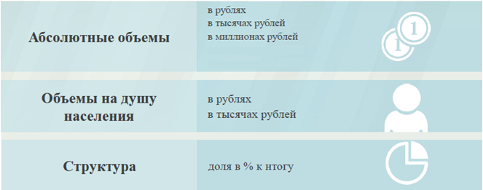

Расходы по основным функциям бюджета муниципального образования.
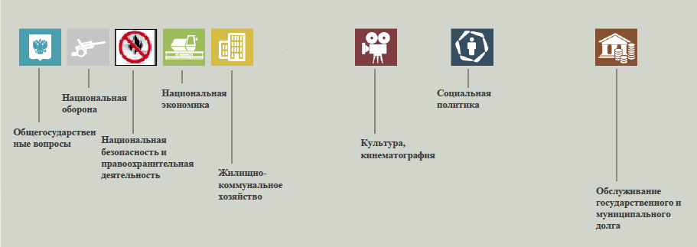
Структура расходов бюджета Знаменского муниципального образования по разделам в 2014-2016 годах.
%
Раздел | Наименование | 2014г | 2015г | 2016г
 | Всего | 100 | 100 | 100
01 | Общегосударственные вопросы | 52,7 | 42,0 | 60,6
02 | Национальная оборона | 4,3 | 3,6 | 5,2
04 | Национальная экономика | 30,4 | 27,6 | 0,4
05 | Жилищно-коммунальное хозяйство | 11,3 | 24,3 | 30,0
06 | Культура и кинематография |  | 1,0 | 0,2
10 | Социальная политика | 1,3 | 1,5 | 3,6

Расходы бюджета Знаменского муниципального образования по основным разделам на душу населения
руб.
Раздел | Показатель | 2014г | 2015г | 2016г
05 | Жилищно-коммунальное хозяйство | 248,0 | 591,6 | 567,2
08 | Культура, кинематография | 0,8 | 25,1 | 3,1
10 | Социальная политика | 28,5 | 31,8 | 68,4
01 | Содержание работников органов местного самоуправления | 940,8 | 1020,4 | 1147,2
 | Итого расходы местного бюджета | 2201,6 | 2428,9 | 1892,9

Руб.

Расходы бюджета Знаменского муниципального образования запланированы на 2016 год в сумме 3096,8 тыс. руб., что ниже плановых расходов на 2015 год на 876,9 тыс. руб. Общий объем и структура расходов представлена в следующей форме:
тыс. руб.
Расходы |  | 2014 год | 2015 год | 2016 год
Общегосударственные  вопросы |  | 1890,1 | 1669,3 | 1876,9
Национальная оборона |  | 154,0 | 144,9 | 160,0
Национальная экономика |  | 1090,5 | 1098,5 | 15,0
Жилищно-коммунальное хозяйство |  | 404,0 | 967,8 | 927,9
Национальная безопасность
Культура, кинематография |  | 1,3 | 41,0 | 5,0
Социальная политика |  | 46,5 | 52,1 | 112,0
Обслуживание государственного муниципального долга |  |  | 0,1
ИТОГО расходов: |  | 3586,4 | 3973,7 | 3096,8
Диаграмма (Доля протяженности автомобильных дорог общего пользования местного значения, не отвечающих нормативным требованиям, в общей протяженности автомобильных дорог общего пользования местного значения в целом по муниципальному образованию.)

